
О вступлении в силу международных договоров, формирующих Единое экономическое пространство Республики Беларусь, Республики Казахстан и Российской Федерации
Утративший силу
Решение Комиссии таможенного союза от 18 октября 2011 года № 814. Утратило силу решением Коллегии Евразийской экономической комиссии от 20 ноября 2018 года № 186.
Сноска. Утратило силу решением Коллегии Евразийской экономической комиссии от 20.11.2018 № 186 (вступает в силу по истечении 30 календарных дней с даты его официального опубликования).
Комиссия Таможенного союза решила:
1. Принять к сведению информацию Генерального секретаря ЕврАзЭС по данному вопросу.
2. Одобрить проект решения Межгоссовета ЕврАзЭС (Высшего органа Таможенного союза) на уровне глав правительств по данному вопросу (прилагается) и внести его на рассмотрение Межгоссовета ЕврАзЭС (Высшего органа Таможенного союза) на уровне глав правительств.
Члены Комиссии таможенного союза:
От Республики | От Республики От Российской
Беларусь | Казахстан Федерации
С. Румас | У. Шукеев И. Шувалов

Приложение
к Решению Комиссии
Таможенного союза
от 18 октября 2011 года № 814

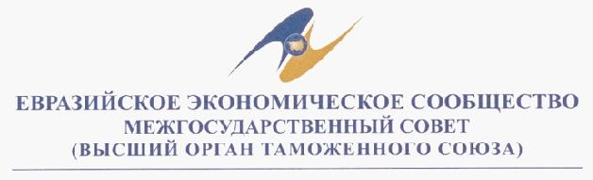

Проект
РЕШЕНИЕ
19 октября 2011 года № г. Санкт-Петербург
О вступлении в силу международных договоров, формирующих
Единое экономическое пространство Республики Беларусь,
Республики Казахстан и Российской Федерации
Межгосударственный Совет Евразийского экономического сообщества (Высший орган Таможенного союза) на уровне глав правительств решил:
1. Принять к сведению информацию Генерального секретаря ЕврАзЭСпо данному вопросу.
2. Одобрить проект решения Межгоссовета ЕврАзЭС (Высшего органаТаможенного союза) на уровне глав государств по данному вопросу(прилагается) и внести его на рассмотрение Межгоссовета ЕврАзЭС (Высшего органа Таможенного союза) на уровне глав государств.
Члены Межгосударственного Совета:
От Республики | От Республики | От Российской
Беларусь | Казахстан | Федерации

© 2012. РГП на ПХВ «Институт законодательства и правовой информации Республики Казахстан» Министерства юстиции Республики Казахстан

